Язык поисковых запросов яндекс

Теория

- Заполните таблицу, используя описание языка поисковых запросов яндекс:
https://yandex.ru/support/search/ru/query-language/search-context

Оператор языка поисковых запросов Яндекс | Назначение оператора
+ | Включение слов в поисковой запрос
- | Исключение слов
“” | Точное соответствие
*
| | ИЛИ
! | Поиск с начальной вормы (!кот)
site: | Поиск по сайту
date: | Поиск страниц опубликованых в один период
mime: | Ограничение поиска определенным типом файлов

Для поиска места по координатам:
- Перейти на сайт Яндекс Карты или открыть мобильное приложение
- Ввести в строку поиска координаты в формате [широта, долгота], например: 55.752004,37.617734
- Нажать Enter или кнопку поиска - и вы попадете в нужную точку на карте
кремль

2. Найдите информацию в интернете

- Укажите название и протяженность 6-ой по длине реки пермского края; Косьва. Её протяжённость — 283 километра
- Какая достопримечательность расположена по координатам: 56.958883º, 57.430983º? Укажите название и высоту.
Гора Вакутин камень 100м

- В приведенном ниже отрывке описывается процесс производства некоторого продукта.

… вываривали на заводе из рассола, добываемого из скважин. Рассол доводили до кипения и варили непрерывно около суток. Вода испарялась, а … оставалась на дне, затем ее высушивали и складывали в амбары. Каждую весну … грузили на барки, которые по большой воде подходили прямо к амбарам. Далее на барках … расходилась по всей России

Определите:
а) что это за продукт? Соль
б)в каком населенном пункте пермского края находится музей, посвященный истории этого продукта? Соликамск

- Какие 2-ва исторических названия имеют жители города кунгур?
Кунгуряки; Кургунчане

- Укажите 3 города пермского края впервые упомянутые с 1400 по 1550 годы
Чердынь кунгур соликамск

- Какое название. носит гора, главная вершина которой по данным сайта uraloved.ru имеет высоту 652 метра?
Мясной камень

- Кто по версии того же сайта является автором этого названия?
охотники

- Какие экскурсии из перми по пермскому краю предлагают туроператоры с 3 по 7 января 2025 года? Заполните таблицу: ( укажите хотя бы 3 экскурсии?)

Даты | Пункт назначения | Стоимость | Сайт источник
 | уСЬВА

- Укажите названия топ 3 самых высоких вершин пермского края и координаты их расположения.
Ослянка — 58.8961 N 58.2806 E
Полюд — 59.1833N 57.4000 E
Тулымский камень — 59.3800 N 57.6700 E

Определите, какие населенные пункты расположены по следующим координатам. Укажите их названия, год основания, возраст на сегодняшний день

- 58.100184, 57.810047 - Лысьва
- 57.144933, 57.388153 – Суксун Пермский край
- 59.407024, 56.806719 - Советская площадь Советская площадь, Березники, Пермский край
- 58.010455, 56.229443 - Городская эспланада Пермь

Для следующих изображений найдите название и автора памятника.

14.

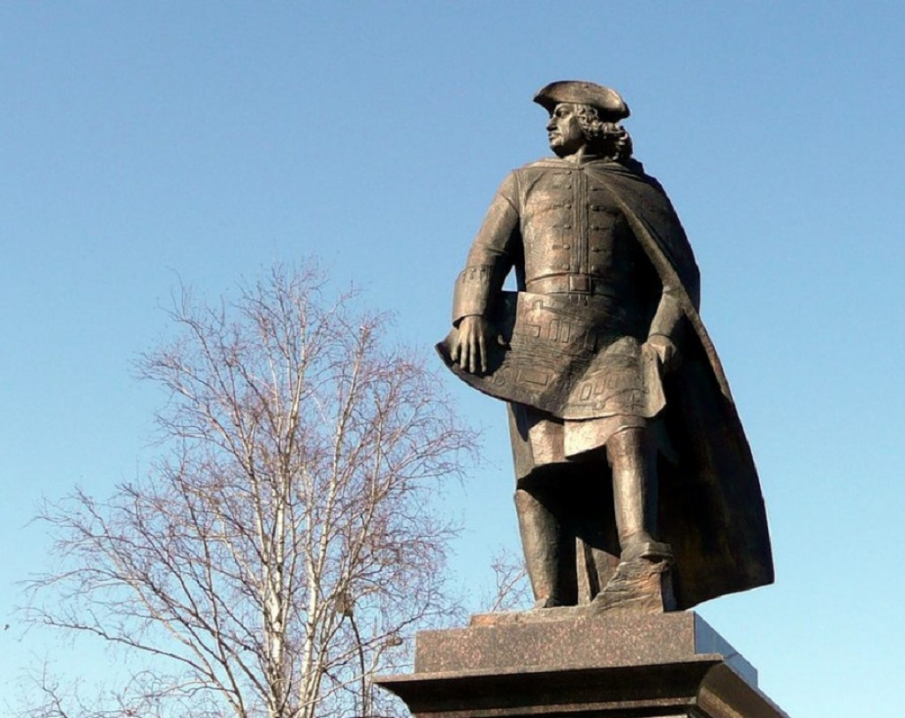
Вг короленка — владимер павленко
15. 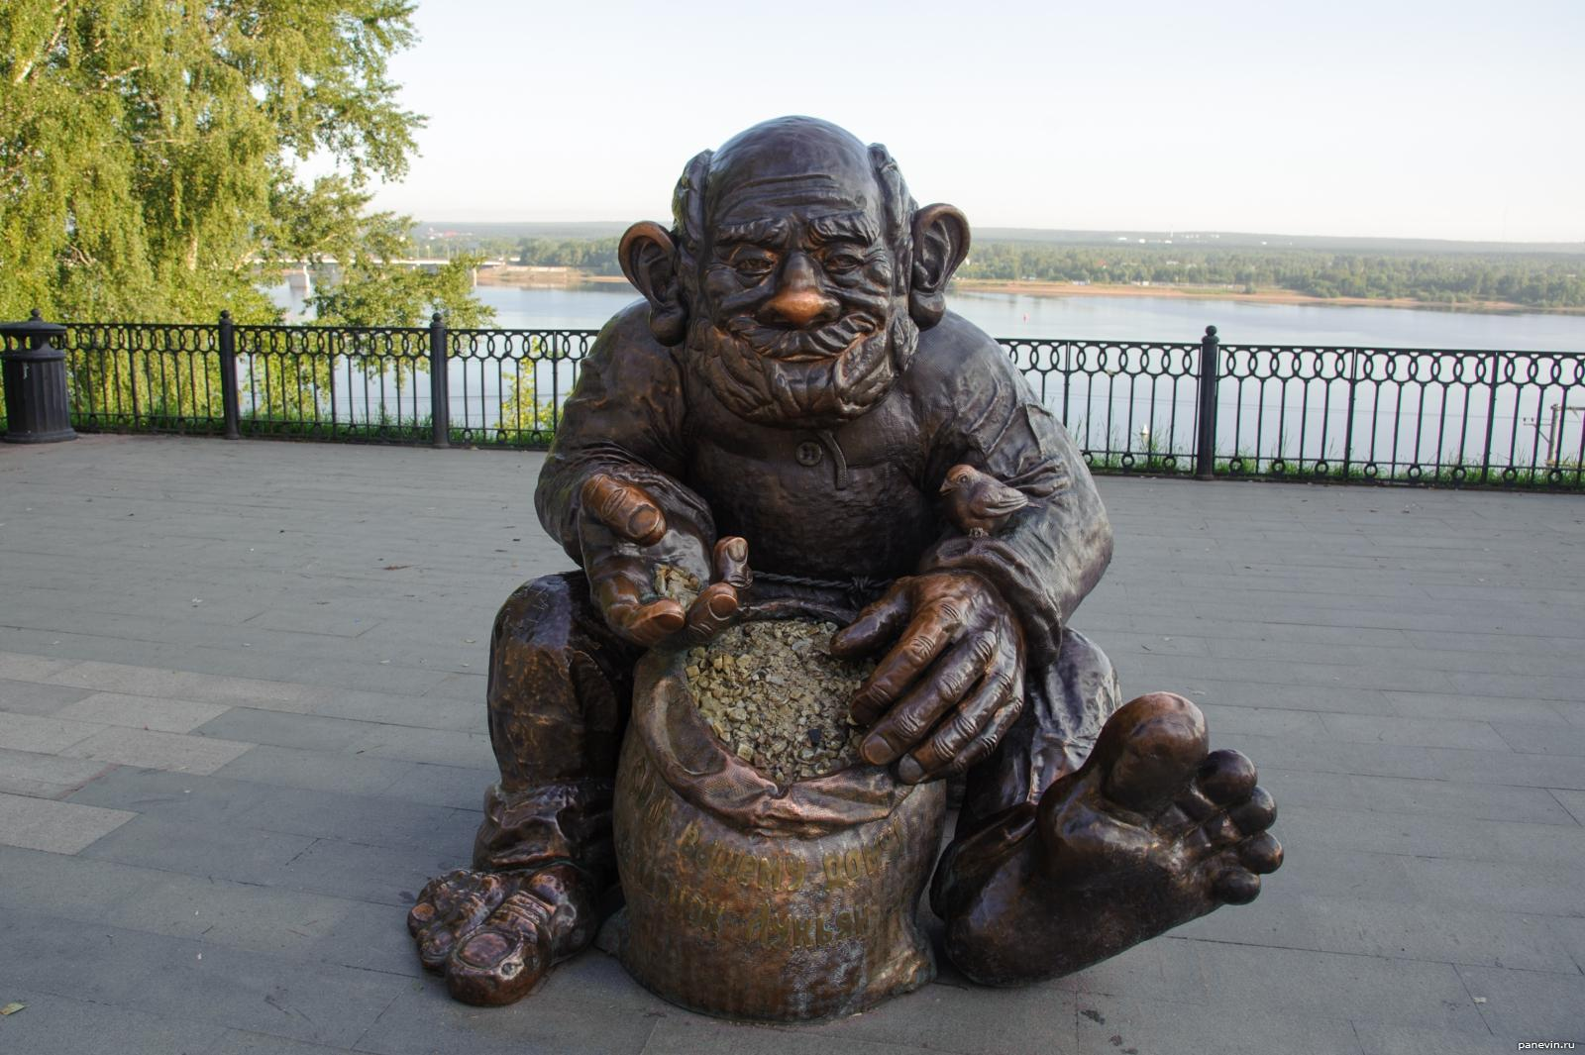
Землячок Лукьян -
16. 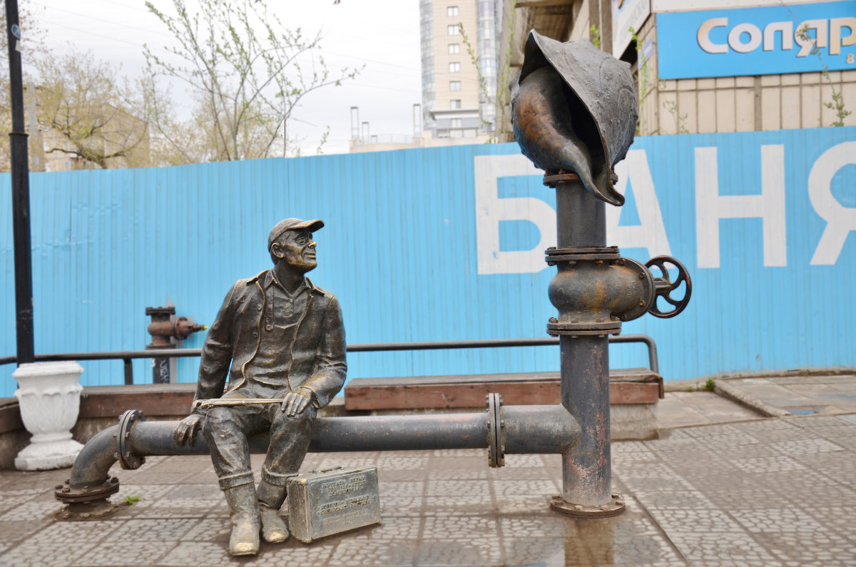
Рабутнику пермского завода — рустам исмагилрв
17. 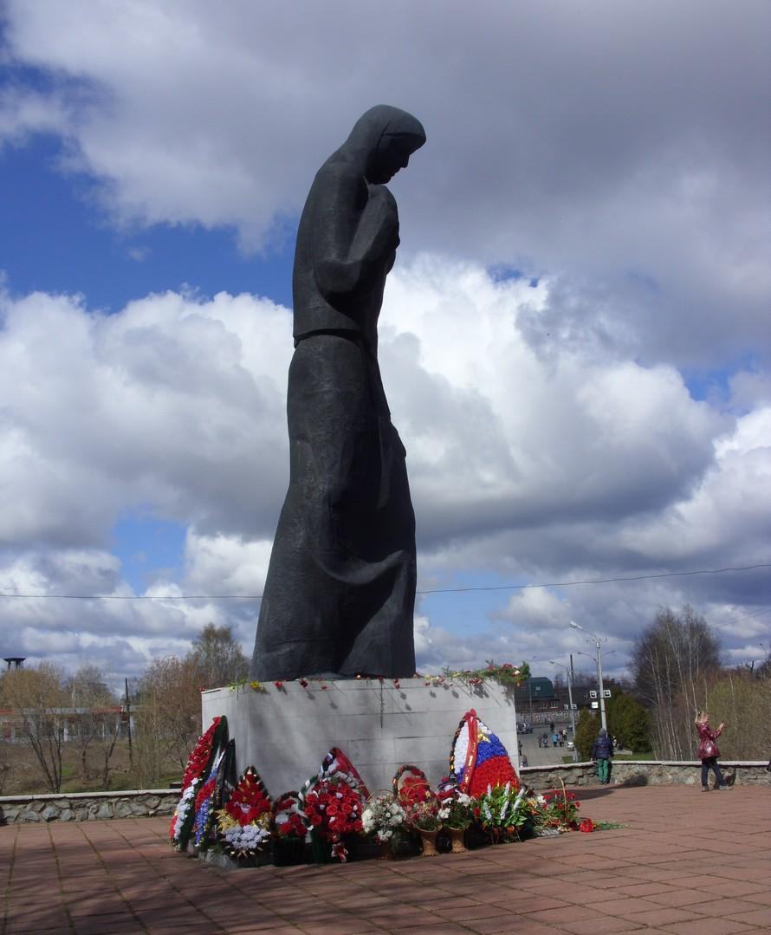
Говорящая рука — николой полисский

Продолжите цитаты. Укажите автора и произведение:

18.Довольно из десяти сторон иметь одну глупую, … мимо девяти хороших

19. Да разве найдутся на свете такие … которая бы пересилила русскую силу!

20. Из двух друзей всегда … хотя часто ни один из них в этом не признается

21. Найдите название, место проведения и программу выставки, которая откроется в Перми 07.11.2024

Образование и карьера
ВО «Пермская ярмарка» ы

